Сценарий проведения праздника «Международный женский день»
(показ театра мод)
Цель: создание условий для развития творческих способностей учащихся.
Оборудование: ноутбук, проектор, музыкальный центр.
Оформление: праздничное оформление, презентация «8 марта», костюмы из кальки и крепа.
Подготовка к празднику: в течение 3-х месяцев на кружке «Альтернативная мода» учащиеся класса ,классный руководитель и родители разработали и изготовили костюмы для участников театра мод.
Участники: учащиеся класса, родители, классный руководитель начальных классов, администрация школы.
Ход праздника:
- ведущий: Добрый вечер, уважаемые родители и гости!
2 ведущий: Милые женщины, добрые, верные!
С новой весной вас, с каплями первыми!
Мирного неба вам, солнца лучистого,
Счастья заветного, самого чистого!
Много в вас ласки, тепла, доброты, -
Пусть исполняются ваши мечты!
- ведущий: Разрешите вас поздравить
Радость вам в душе оставить.
Подарить улыбку, пожелать вам счастья
Прочь невзгоды и ненастья.
Пусть исчезнет грусти тень
В этот праздничный ваш день.

- Ведущий: В весенний праздничный денек
Театр мод показ начнет
Наряды очень хороши,
Вас приглашаем от души!

- Ведущий: Могут руки людей сделать чудо любое
И по белому полю могут выткать цветы
И по синему небу вышить солнце златое
Чтобы стало побольше на земле красоты
Мы возьмем в руки клей и бумагу простую
И немного фантазии и волшебства-
И сошьем мы такое, это вам и не снится
Только, чтоб жила на Земле красота!

(Показ коллекции «Исторический костюм»)

- Ведущий: Моя мама вся в заботе,
И все время на работе.
Целый день за ней скучаю,
Только вечером встречаю.
Прозвенит лишь в дверь звонок,
И откроет дверь сынок.
К маме ласково прижмется,
Мама сыну улыбнется.
И подарки, скажем прямо,
Не заменят сыну маму.
Мама, будь со мной всегда,
Буду счастлив я тогда!

- Ведущий: У природы нет плохой погоды!
Каждая погода благодать!
Дождь иль снег – любое время года
Надо благодарно принимать!
( Показ коллекции «Времена года»)
2 ведущий: Прекрасный день 8е марта,
Когда сверкает все кругом,
И разрешите вас поздравить
С Международным женским днем!
Здоровья, счастья пожелать Вам,
Чтоб не старели никогда,
Чтоб всегда Вы процветали
Во имя счастья и добра.
1 ведущий:. С первой капелью,
С последней метелью,
С праздником юной Весны!
Вас поздравляем,
Сердечно желаем:
Счастья, здоровья,
Удач, красоты!
И от всей души вам дарим
Эти прекрасные цветы!!!
(Показ коллекции «Цветы»)
2 ведущий: Пусть жизнь Ваша будет светла,
Пусть розами будет усеян
Ваш жизненный путь до конца.
Желаем правды, счастья, доброты
Необыкновенности и сбывшейся мечты
Желаем света, желаем звезд
Желаем смеха и счастливых слез.
Заключительная проходка всех участников театра мод.
Приложение:
Фотографии
Коллекция «Исторический костюм»
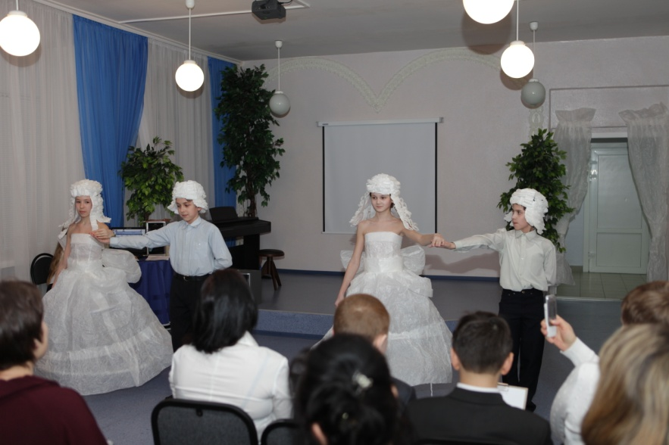
Коллекция «Времена года»
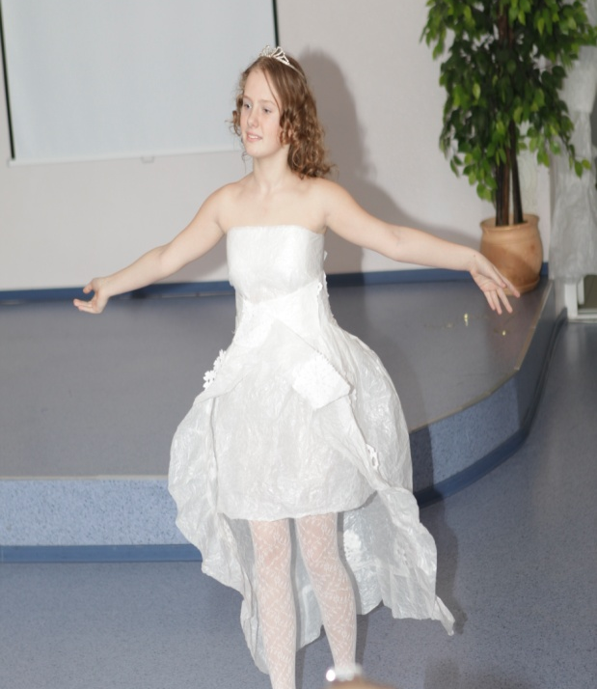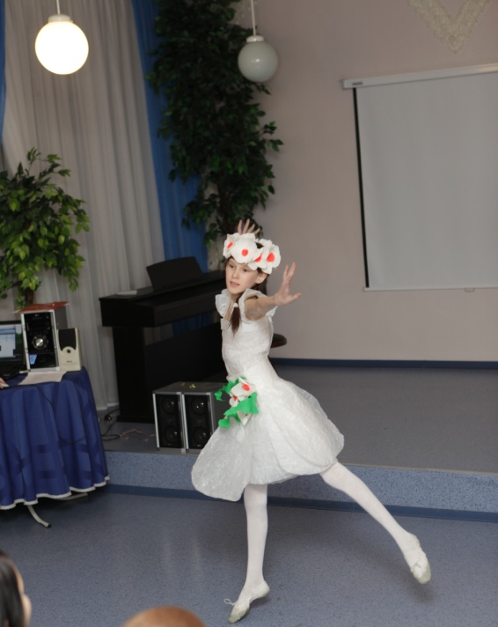
«Зима» «Весна»
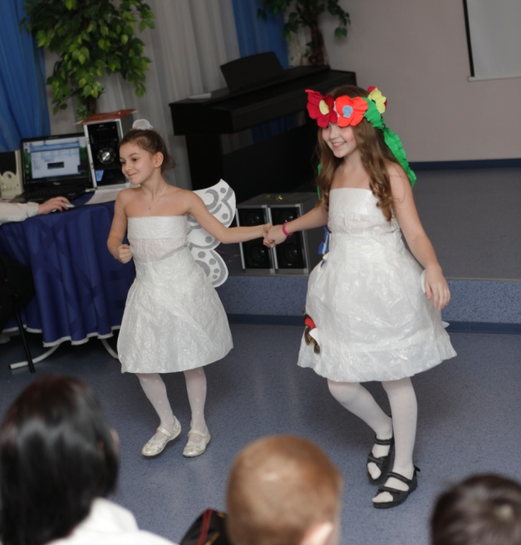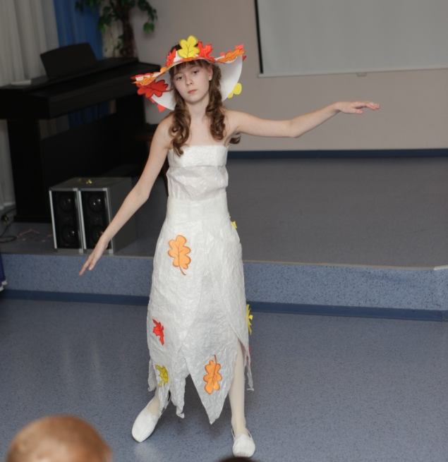
«Лето» «Осень»

Коллекция «Цветы»
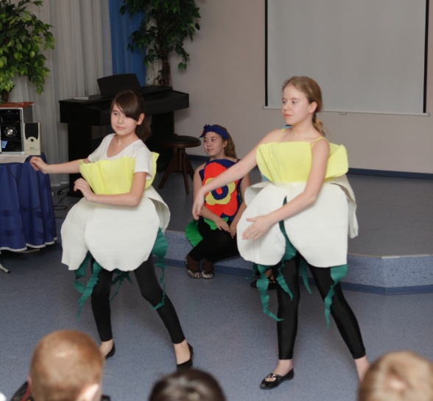
«Анютины глазки» «Нарциссы»

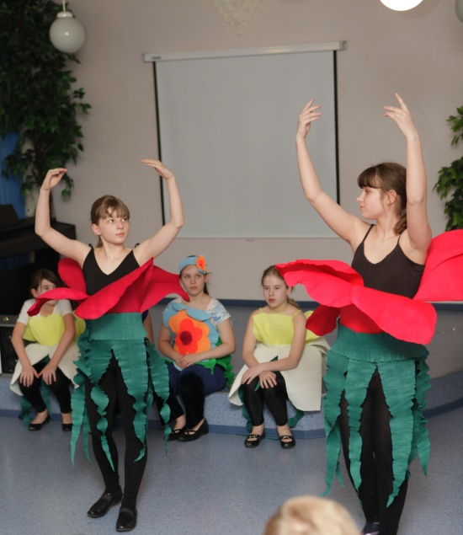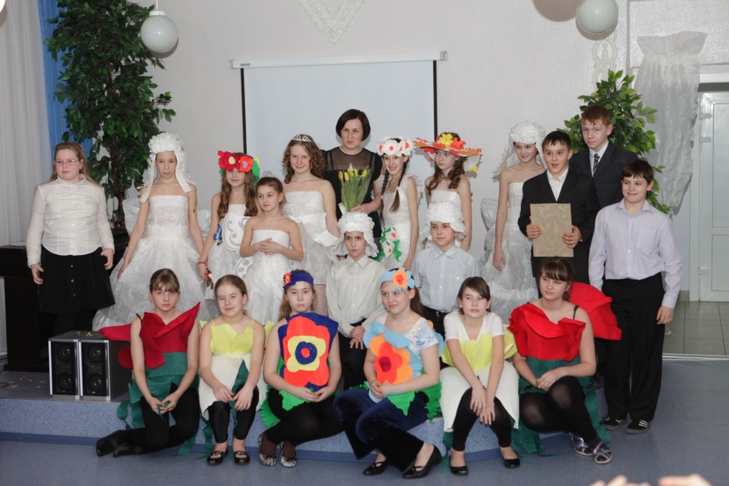
«Розы» Участники театра мод

